АДМИНИСТРАЦИЯ МЕСТНОГО ДЗÆУДЖЫХЪÆУЫ САХАРЫ
САМОУПРАВЛЕНИЯ БЫНÆТТОН ХИУЫНАФФÆЙАДЫ
г. ВЛАДИКАВКАЗА АДМИНИСТРАЦИ
УПРАВЛЕНИЕ ОБРАЗОВАНИЯ АХУЫРАДЫ УПРАВЛЕНИ
Муниципальное бюджетное Муниципалон иумǽйаг
общеобразовательное учреждение ахуырадон учреждени средняя общеобразовательная школа №34 Хæтæгкаты Иваны фырт Георги
имени Героя Советского Союза Советон Цæдисы Хъæбатыры номыл Георгия Ивановича Хетагурова 34-æм астǽуккаг иумǽйаг ахуырадон скъола
________________________________________________________________________________Россия, 362910, Республика Северная Осетия- Алания, г.Владикавказ, п.Заводской, Бульварная,73 Тел.: 41-11-85, mbousosh34@mail.ru

ИНФОРМАЦИЯ

В соответствии с письмом УМВД РФ по г. Владикавказу РСО_Алания в МБОУ СОШ№34 предоставляет информацию:
В связи со случаями стрельбы и нападения в российских школах, и в целях выявления деструктивного поведения несовершеннолетних, для обучающихся в МБОУ СОШ№ 34, были проведены разъяснительные профилактический работы по предупреждению фактов насилия, в целях нейтрализации попыток вовлечения несовершеннолетних в деструктивную, в том числе экстремистскую деятельность, незаконные массовые акции, противодействия проникновению в подростковую среду информации, пропагандирующей суицидальное поведение и насилие.
Также были проведены инспектором ПДН отделения полиции №1 УМВД России по г.Владикавказ майором полиции Джигкаевой З.Б. внеплановые инструктажи сотрудников и охраны по вопросам безопасности с обучающимися. Были проведены теоретические занятия и практические тренировки по действиям при угрозе возникновения чрезвычайных ситуаций, террористических или криминальных угроз; были проведены родительские собрания старших в классах на которых ориентировали родителей на усиленное внимание к поведению детей, круг и их общения, их переписке в социальных сетях, и возможные обиды на ровесников.
На советах профилактики были рассмотрены вопросы о предупреждении распространения среди учащихся «скулшутинга», популяризирующего насилие в отношении сверстников и учителей с привлечением инспектора ПДН Джигкаевой З.Б. По результатам СПТ в СОШ 34, нет обучающихся у которых наблюдаются признаки повышенной агрессии или депрессивного состояния.

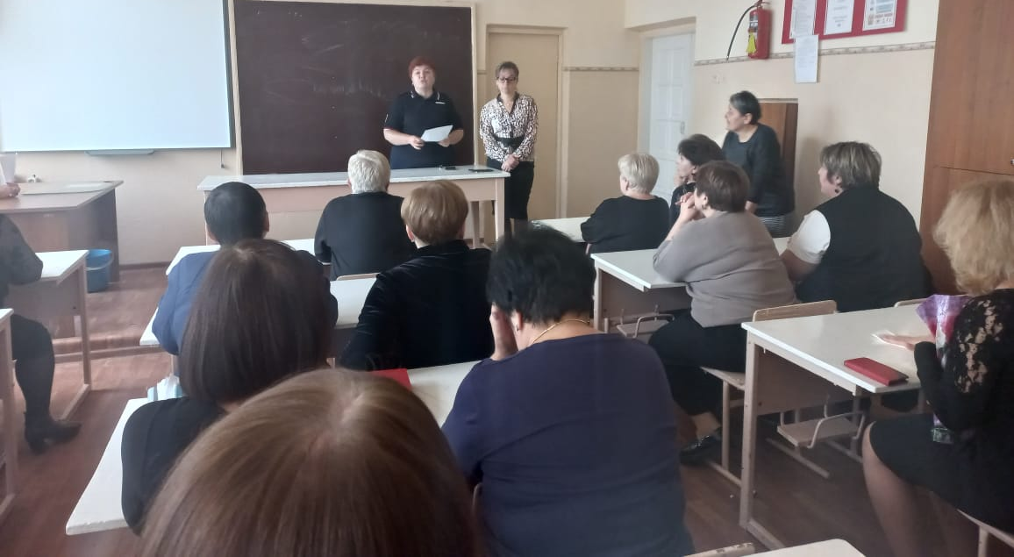

Директор МБОУ СОШ№34 имени Г.И.Хетагурова Т.Т.Гадиева

